Umwelt im Unterricht
www.umwelt-im-unterricht.de

Arbeitsmaterial (Sekundarstufe)
Großprojekt in den Alpen: Der Brenner-Basistunnel
Die Materialien unterstützen die Schüler/-innen dabei, im Internet Informationen zum Brenner-Basistunnel zu recherchieren und eine Themenkarte zu erstellen.
Hinweise für Lehrkräfte
Was gehört noch zu diesen Arbeitsmaterialien?
Die folgenden Seiten enthalten Arbeitsmaterialien zum Thema der Woche „Alpen schützen und nachhaltig entwickeln“ von Umwelt im Unterricht. Zum Thema der Woche gehören Hintergrundinformationen, ein didaktischer Kommentar sowie ein Unterrichtsvorschlag.
Sie sind abrufbar unter:
https://www.umwelt-im-unterricht.de/alpen-schuetzen-und-nachhaltig-entwickeln
Inhalt und Verwendung der Arbeitsmaterialien
Die Materialien umfassen eine topografische Karte des Alpenraums sowie ein Arbeitsblatt. Sie werden in der Arbeitsphase der Unterrichtseinheit „Mitten in Europa – Verkehrsströme im Alpenraum“ genutzt.
Die Schüler/-innen recherchieren im Internet zum Thema Brenner-Basistunnel. Dafür nutzen sie die Quellenliste auf dem Arbeitsblatt. Mithilfe der Ergebnisse entwerfen sie eine Themenkarte über den Brenner-Basistunnel.
Die Themenkarte kann je nach Unterrichtssituation digital oder auf Papier erstellt werden. Eine Anleitung zum Erstellen einer digitalen Karte gibt es bei Umwelt im Unterricht im Material „Digitale Karten und Storymaps“ (https://www.umwelt-im-unterricht.de/medien/dateien/digitale-karten-und-storymaps).
Übersicht über die Arbeitsmaterialien
Arbeitsblatt 1: Karte des Alpenraums 1
Arbeitsblatt 2: Großprojekt in den Alpen: Der Brenner-Basistunnel 2

Bildlizenz
Karte des Alpenraums auf Arbeitsblatt 1: Lencer / commons.wikimedia.org / CC BY-SA 3.0

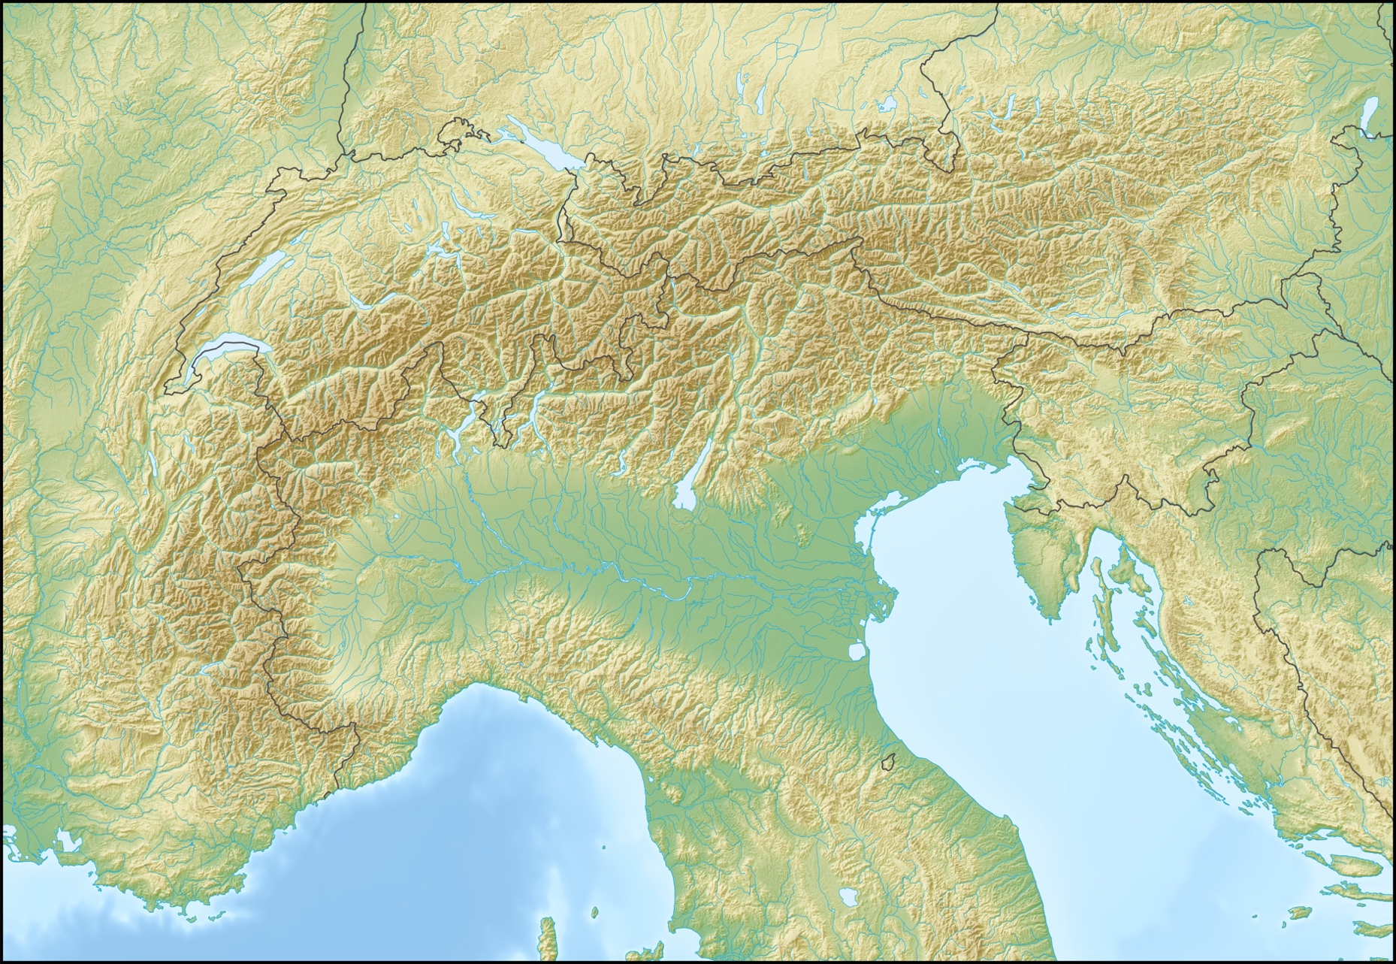
Arbeitsblatt 1:
Karte des Alpenraums

Arbeitsblatt 2:
Großprojekt in den Alpen: Der Brenner-Basistunnel
Der Brenner-Basistunnel ist ein im Bau befindlicher Eisenbahntunnel unter den Alpen. Warum wird er gebaut? Welche Probleme soll er lösen? Und welche Kritik gibt es an dem Projekt?
Arbeitsauftrag
Sucht im Internet nach Informationen und Bildern zum Brenner-Basistunnel. Geeignete Internetseiten, um die Recherche zu beginnen, findet ihr in der Quellenliste.
Tragt eure Ergebnisse auf der Karte des Alpenraums ein. Die Karte sollte folgende Aspekte übersichtlich veranschaulichen:
- Worum geht es bei dem Bauprojekt? Wählt eine geeignete Überschrift für die Karte.
- Wo wird der Tunnel gebaut? Markiert den Verlauf.
- Welche Länder sind beteiligt? Markiert die Länder.
- Was sind die Gründe für den Bau? Stellt die Zusammenhänge stichwortartig und mithilfe von Bildern dar.
- Wie wirkt sich das Großprojekt auf Menschen und Natur aus? Stellt die Auswirkungen stichwortartig und mithilfe von Bildern dar.
- Welche Kritik gibt es an dem Projekt? Stellt die Kritikpunkte stichwortartig und gegebenenfalls mithilfe von Bildern dar.
- Wie bewertet ihr die Entwicklung? Beurteilt die Auswirkungen des Projektes und stellt eure Einschätzung mit Plus- und Minuszeichen auf der Karte dar.
Quellenliste
- Projektgesellschaft über den Brenner-Basistunnel: Infoportal [https://www.bbt-se.com]
- CIPRA: Alpen-Transitverkehr – viele Probleme, zwei Perspektiven [https://www.cipra.org/de/news/alpen-transitverkehr-viele-probleme-zwei-perspektiven]
- Deutscher Alpenverein: Muss es immer Auto sein? + DAV-Broschüre „Klimawandel und Verkehr“ [https://www.alpenverein.de/natur/nachhaltigkeit-und-klimaschutz/ausstellung-klimawandel-klimaschutz/muss-es-immer-auto-sein_aid_28390.html]
- Trend: Brenner-Basistunnel – Wahnsinn mit Methode [https://www.trend.at/wirtschaft/brenner-basistunnel-wahnsinn-methode-9357220]
- Deutscher Alpenverein: Sanfte Mobilität in den Alpen [https://www.alpenverein.de/natur/mobilitaet/sanfte-mobilitaet-in-den-alpen_aid_27594.html

